Studio del protocollo FAAC SLH e sviluppo di un emulatore di ricevitore con Flipper Zero
Indice
Astratto 1
Introduzione 2
Panoramica su FAAC SLH 2
Obiettivo 2
Note 2
Studio del funzionamento 3
Il sistema dal punto di vista dell’utente 3
La trasmissione 3
Segnale ed interpretazione 3
Struttura del pacchetto dati 4
Implementazione del codice a rotazione 5
KeeLoq 5
KeeLoq in FAAC SLH 6
L’autenticazione 9
Funzionalità: TX coding e master/slave 10
Ipotesi informata sul funzionamento interno del ricevitore 11
Un possibile bruteforce attack contro FAAC SLH 12
Sviluppo emulatore del ricevitore FAAC XR2 13
Introduzione alla programmazione su Flipper e idea dell’app 13
Firmware Unleashed modificato ad-hoc 13
Struttura del codice sorgente 14
Funzionalità dell’applicazione 15
Limiti dell’applicazione 15
Conclusioni 16

Astratto
Questa tesi documenterà lo studio di FAAC SLH (Self-Learning Hopping Code), un protocollo di comunicazione radio sviluppato da FAAC per i propri radiocomandi utilizzati principalmente per l’automazione di vari sistemi di accesso.
Lo studio si è avvantaggiato dell’uso di due Flipper Zero: essi sono dispositivi portatili multifunzione programmabili capaci di varie interazioni con altri sistemi digitali, in particolare di captare e ricevere trasmissioni radio come quelle dei sistemi FAAC SLH.
Infine, questa tesi documenterà lo sviluppo su Flipper Zero di un emulatore di FAAC XR2, il ricevitore compatibile con il protocollo FAAC SLH.

Introduzione

Panoramica su FAAC SLH
I sistemi di automazione dell’accesso sono un punto critico in vari contesti: dalla sicurezza domestica a quella aziendale a quella pubblica, per esempio in cancelli automatici, accessi ad autostrade o parcheggi a pagamento.
I primi sistemi di accesso remoto senza chiave (RKE, Remote Keyless Entry) erano composti da un ricevitore che trasmetteva un codice fisso al ricevitore. Questo sistema si rilevò debole vista l’insorgenza di metodi di clonazione a costo relativamente basso che permettono la copia del segnale e la conseguente emulazione che avrebbe facilmente aperto una barriera. Questo tipo di attacco viene chiamato “Replay Attack”.
La risposta delle aziende fu l’introduzione dei codici a rotazione (Rolling Code): con questa tecnica il ricevitore invia un codice diverso ad ogni trasmissione rendendo sostanzialmente più complessa l’operazione di clonazione di un segnale che, se reinviato, sarebbe stato rifiutato dal ricevitore.
In questo contesto FAAC, azienda italiana rilevante proprio per i propri sistemi di automazione dell’accesso, mette in commercio nel 1993 nuovi sistemi di RKE che supportano FAAC SLH (Self-Learning Hopping code), un sistema di codifica proprietario basato su KeeLoq, un algoritmo di cifratura implementante rolling code a sua volta proprietario sviluppato da Microchip Technology.
FAAC procederà ad installare un numero notevole di sistemi SLH non solo in Italia e ad aggiornare i propri dispositivi per supportare variazioni come SLH LR (Long Range). A metà 2024 FAAC introduce il sistema FAAC FDS (FAAC Digital Signature) basato su cifratura simmetrica AES-128. Il ricambio chiaramente sarà lento e probabilmente avverrà rapidamente solo in contesti di alta sicurezza lasciando il sistema SLH largamente diffuso.

Obiettivo
Questa tesi documenterà in dettaglio il processo di studio di questo protocollo proprietario a partire da alcuni fatti scoperti dalla comunità di sviluppatori del Flipper Zero e una serie di osservazioni e dati raccolti con l’ausilio di differenti strumenti:
- Un ricevitore FAAC XR2N (compatibile con FAAC SLH, supporta 2 canali)
- Due trasmettitori FAAC XT2 433MHz (supporta 2 canali)
- Due Flipper Zero
Inoltre sarà anche documentato lo sviluppo di un emulatore per Flipper Zero del ricevitore FAAC XR2N. Tale emulatore sarà sviluppato esclusivamente sulla base dei dati raccolti durante lo studio data la natura proprietaria di questo prodotto.

Note
L’introduzione sul mercato del sistema FAAC FDS è stata seguita da una sostituzione dei ricevitori acquistabili ai nuovi FAAC XR2N. Questi nuovi ricevitori supportano il nuovo protocollo oltre ad essere retrocompatibili con ogni radiocomando precedente sempre prodotto da FAAC. Non si può avere la certezza assoluta che il ricevitore XR2N si comporti esattamente come un originale XR2 ma si può ipotizzare che i concetti fondamentali siano invariati.
Viene installato il firmware “Unleashed” sul Flipper Zero [ DarkFlippers/unleashed-firmware https://github.com/DarkFlippers/unleashed-firmware ]: questo estende alcune funzionalità del dispositivo e, in particolare, implementa più in dettaglio il protocollo FAAC SLH semplificando di gran lunga il lavoro.
In questo documento i termini “trasmettitore” e “radiocomando” verranno utilizzati in maniera intercambiabile.
A scopi estetici autenticazione del radiocomando, riconoscimento del radiocomando, accettazione del radiocomando, sblocco del cancello/barriera da parte del ricevitore indicheranno l’evento in cui il ricevitore determina che una chiave ricevuta da un radiocomando è valida e corretta e permette di sbloccare la barriera a cui il ricevitore è connesso.

Studio del funzionamento

Il sistema dal punto di vista dell’utente
Il sistema FAAC SLH a 2 canali presenta due componenti:
- Il ricevitore: una PCB con due pulsanti per gestire tutte le funzioni di memorizzazione dei radiocomandi e 4 dipswitch per gestire la modalità di operazione
- I radiocomandi: semplici trasmettitori a due pulsanti e un led memorizzabili nel ricevitore
Il ricevitore offre una semplice procedura per memorizzare e sincornizzare i radiocomandi, procedura dopo la quale il radiocomando potrà essere utilizzato per il suo scopo. Il sistema FAAC SLH è progettato per essere tollerante: nel caso in cui alcuni segnali del trasmettitore non raggiungano la destinazione, il ricevitore si risincronizzerà (entro alcuni limiti) automaticamente.
Inoltre i trasmettitori offrono due funzionalità:
- TX coding: un trasmettitore può trasmettere la sua chiave di sistema ad un altro trasmettitore che cambierà la propria chiave di distema in quella appena ricevuta effettivamente clonando il primo.
- Master/Slave: di fabbrica un trasmettitore è “master”, ciò vuol dire che può trasmettere la sua chiave di sistema. Tramite la pressione dei pulsanti in una determinata sequenza un master può essere trasformato in “slave”, quest’ultimo viene permanentemente privato della capacità di trasmettere la sua chiave di sistema ma non di assumerne altre.
[ FAAC XT2 Manuale https://www.faac.se/data/pdf/xt2_xt4_433_slh_lr_revc.pdf ]

La trasmissione

Segnale ed interpretazione
Primo passo nello studio del sistema FAAC SLH è intercettare un segnale per capirne la struttura e la funzione. A questo scopo il Flipper Zero si rivela estremamente utile vista la funzionalità di ricezione di segnali SubGHz già implementata in dettaglio. Utilizzando la funzione “Read RAW” del Flipper Zero possiamo ottenere una lettura non processata del segnale. Questa lettura viene esportata dal Flipper Zero in un file (estensione sub) che riporta le seguenti informazioni:
- Filetype: il tipo e contenuto del file
- Version: un informazione interna riguardo la versione del’implementazione
- Frequenza: la frequenza di ricezione del segnale
- Preset: impostazioni di ricezione come modulazione e ampiezza d’onda
- Protocollo: il protocollo se risconosciuto (RAW se in modalità raw)
- Data: la trasmissione effettivamente ricevuta
Per la lettura di un segnale FAAC SLH si usano queste impostazioni:
- Frequenza: 433.92MHz
- Modulazione: AM270 (rappresenta una modulazione On/Off Keying con ampiezza d’onda di 270kHz)
Una lettura così effettuata genererà un file il cui campo “Data” è popolato con una serie di numeri alternativamente positivi e negativi che rappresentano rispettivamente segnale alto e silenzio di lunghezza specificata dal valore assoluto del numero (valore 1 = 1 microsecondo). Osservando queste informazioni si possono estrarre numerose informazioni:
- Il segnale del trasmettitore sembra iniziare con un segnale di circa 150ms seguito da un silenzio lungo altrettanto.
- Una coppia di segnale di 0.3ms e silenzio di 0.3ms viene inviata 8 volte, questa sequenza sembra essere un segnale introduttivo che annuncia l’arrivo della sequenza di dati
- una coppia di un segnale lungo 1.1ms e un silenzio lungo altrettanto è inviata, questa sequenza sembra essere un preambolo alla sequenza di dati che rappresenta il payload principale
- 64 coppie di segnale e silenzio sono inviate, questa sequenza sembra essere il payload della trasmissione. Queste coppie si configurano in solo due possibili modi:
  - Segnale lungo (0.6ms) seguito da silenzio corto (0.3ms)
  - Segnale corto (0.3ms) seguito da silenzio lungo (0.6ms)
- A questo punto il segnale si ripete a partire dal preambolo fino al rilascio del pulsante del trasmettitore
Appare quindi chiaro che le 64 coppie segnale-silenzio rappresentino un payload di 64bit in cui ogni coppia rappresenta un bit 1 o 0.
Il codice sorgente del firmware del Flipper Zero (sia originale che Unleashed) rivela che:
- Segnale corto seguito da silenzio lungo corrisponde al bit 0
- Segnale lungo seguito da silenzio corto corrisponde al bit 1
A questo punto è triviale ottenere il payload a partire da questi dati, una funzione per ciò è già implementata nel Flipper Zero.
[ DrakFlippers/unleashed-firmware https://github.com/DarkFlippers/unleashed-firmware ]

Struttura del pacchetto dati
D’ora in poi con il termine “chiave” si intenderà il pacchetto dati di 64 bit inviato dal trasmettitore.
Il trasmettitore FAAC SLH può trasmettere due chiavi differenti:
- Chiave normale: inviata alla pressione normale di uno dei pulsanti, è il pacchetto standard inviato quando il radiocomando deve autenticarsi nel ricevitore.
- Chiave di programmazione: inviato alla pressione di uno dei pulsanti mentre il trasmettitore è in modalità “Programmazione”, all’interno del codice del firmware “Unleashed” viene soprannominato “Master Remote Prog Key”.
Analizziamo prima la chiave normale che, secondo la rappresentazione esadecimale di 64 bit, prenderà questa forma:
XX XX XX XY ZZ ZZ ZZ ZZ
I 4 byte più significativi (XX XX XX XY) rappresentato quello che viene soprannominato “code fix”. Questa porzione contiene il numero seriale, detto “serial”, del trasmettitore (XX XX XX X, 28 bit) e il valore del tasto premuto (Y, 4 bit), detto “button”. Chiaramente il serial non varia mai per un trasmettitore mentre il button varia in base al pulsante premuto.
I 4 byte (32 bit) meno significativi (ZZ ZZ ZZ ZZ) rappresentano quello che viene soprannominato “code hop”, ovvero il codice a rotazione in sé. Ovviamente il code hop cambia ad ogni trasmissione.
Si potrebbe pensare a questi due elementi come l’username (il code fix) e la password (il code hop) di un tradizionale login form.
Si è rilevato che il ricevitore apparentemente accetti esclusivamente trasmettitori con valore serial entro il range [A0 00 00 00 – A0 FF FF FF] in questa maniera:
- Si emulano vari radiocomandi FAAC SLH tramite la funzionalità “Add manually” > “Faac SLH 433MHz” sul Flipper Zero (firmware Unleashed necessario)
- Si inviano vari segnali con vari differenti valori di “code fix”, count invariato e seed invariato
- Si osserva che solo valori di code fix compresi nel range precedentemente menzionati si autenticano correttamente nel ricevitore.
Non può essere escluso che altri valori vengano accettati dal ricevitore vista l’implausibilità di testare tutte le combinazioni di 32 bit, tuttavia è ragionevole pensare che sia l’implementazione effettiva interna al ricevitore. Il range sopra menzionato offre 16^6 possibili code fix.
Analizziamo ora la chiave di programmazione che prende questa forma:
52 0F XX XX XX XX YY 00
Si può osservare come questa chiave sia contraddistinta dai primi 2 byte più significativi e dal byte meno significativo che rimangono costanti a qualsiasi trasmissione di questo tipo. Si può ipotizzare che sia questo il meccanismo con cui il ricevitore riconosce il tipo di chiave ricevuta.
Il contenuto di questa chiave è diviso in XX XX XX XX che rappresenta il valore del seed codificato e YY, valore che viene chiamato mCnt necessario alla decodifica del seed.
La chiave è trasferita in modalità Big Endian.

Implementazione del codice a rotazione

KeeLoq
Come menzionato precedentemente FAAC SLH sfrutta l’algoritmo KeeLoq per l’implementazione del codice a rotazione. Ai fini di questo studio non è necessaria una conoscenza troppo approfondita di questo algoritmo, difatti si potrebbe semplicemente considerarlo un black box algorithm che prende in input un payload e la chiave ed è in grado di crittografare o decrittografare i dati. Tuttavia risulta utile comprenderne a grandi linee il funzionamento per capire come FAAC SLH lo integra.
Keeloq, a partire dagli anni ‘80, gode di ampio utilizzo in sistemi di RKE per veicoli, barriere fisiche e sistemi di allarme.
L’algoritmo KeeLoq sfrutta due registri da 32 bit (stato) e 64 bit (chiave) che, rispettivamente, operano come Non-Linear Feedback Shift Register (NLFSR) e registro circolare e, sempre rispettivamente, sono inizializzati con il plaintext e la chiave segreta. Un initialization vector (IV) è utilizzato in certe implementazioni per inizializzare il registro a 32 bit e garantire un cifrario differente per lo stesso messaggio.
Il ciclo principale di crittografia dell’algoritmo è composto di 528 iterazioni per ognuna delle quali il feedback dell’NLFSR dipende da i bit 1, 9, 20, 26 e 31 del registro di stato e da una specifica Non-Linear Feedback Function (NLF) data da: , funzione rappresentabile dall’esadecimale 0x3A5C742E. L’output di questa funzione viene quindi combinato linearmente (XORed) con i bit 0 e 16 del NLFSR e dal bit 0 del registro chiave nel suo attuale stato. Il risultato di questa serie di operazioni viene reinserito nel NLFSR. Dopo ogni iterazione entrambi i registri scorrono di un bit a destra. Il risultato finale si ottiene dallo stato finale del registro di stato dopo le 528 iterazioni. Il vettore di inizializzazione del registro di stato è tipicamente sottoposto a XOR con i bit meno significativi della chiave sia prima che dopo le iterazioni.
Il processo di decrittografia avviene in maniera simile a quello di crittografia con alcune differenze chiave:
- Il registro di stato è inizializzato con il testo cifrato
- La NLF dipende da un insieme diverso di bit di stato: 0, 8, 19, 25 e 30
- L’output della NLF è sottoposto a XOR con bit differenti dello stato (31 e 15) e della chiave (15)
- Il registro di stato scorre verso sinistra
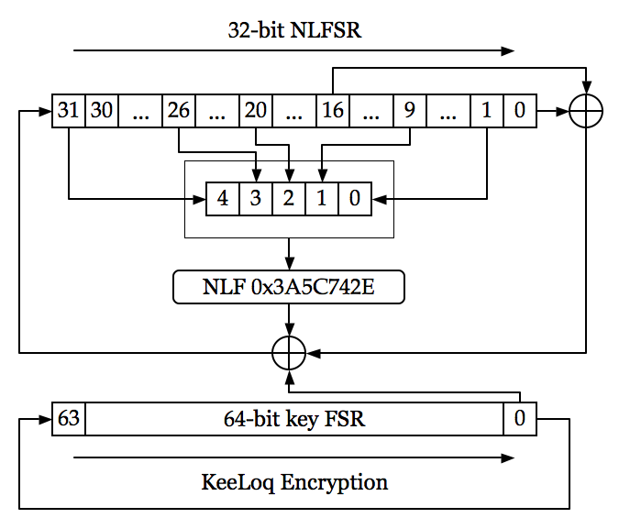Figure 1: Codifica
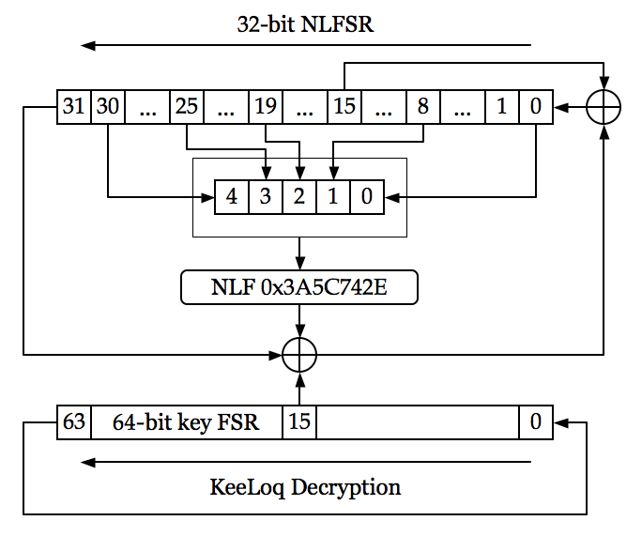Figure 2: Decodifica
Seppure la NLF introduca un fattore di non linearità è facile notare la semplicità della struttura e la lunghezza relativamente limitata della chiave a 64 bit. Inoltre vari attacchi criptoanalitici hanno sfruttato l’esistenza di approssimazioni lineari efficienti della NLF ed il fatto che l’utilizzo e l’aggiornamento della chiave deopo 64 round si ripete.
[ KeeLoq Wikipedia https://en.wikipedia.org/wiki/KeeLoq ]
[ C implementation of KeeLoq https://github.com/hadipourh/KeeLoq ]
[ Algebraic and slide attacks on KeeLoq https://discovery.ucl.ac.uk/id/eprint/20441/2/keyloq.pdf ]
[ Cryptanalysis of the KeeLoq block cypher https://citeseerx.ist.psu.edu/document?repid=rep1&type=pdf&doi=b9453b128260f92d77450c0a6b7b018029b58ac4 ]
[ Periodic Ciphers with Small Blocks and Cryptanalysis of KeeLoq http://www.gregorybard.com/papers/keeloq_tatra.pdf ]
[ A Practical Attack on KeeLoq⋆ https://iacr.org/archive/eurocrypt2008/49650001/49650001.pdf ]

KeeLoq in FAAC SLH
Per comprendere l’implementazione di KeeLoq a rotazione di FAAC SLH osserviamo il procedimento di memorizzazione nel ricevitore, il contenuto della chiave di programmazione e il codice sorgente del firmware Unleashed.
Il procedimento per memorizzare il trasmettitore nel ricevitore si compone di queste fasi:
- Tramite un pulsante sul ricevitore si imposta quest’ultimo in modalità “Programmazione”
- Si invia una chiave di programmazione con il trasmettitore, il ricevitore quindi uscirà dalla modalità programmazione
- Si inviano due chiavi normali col trasmettitore e alla seconda ricevuta il ricevitore sarà sincronizzato e aprirà la barriera.
Ricordiamo il formato della chiave di programmazione:
52 0F XX XX XX XX YY 00
in cui XX XX XX XX è il seed codificato e YY è una chiave di decodifica.
La routine della decodifica del seed si compone di un ciclo che itera sul valore del seed codificato YY volte il cui corpo è composto di semplici manipolazioni bitwise del valore in funzione di mCnt. Questo routine sembra un modo di offuscare il valore del seed durante la trasmissione ma risulta, tuttavia, estremamente debole.
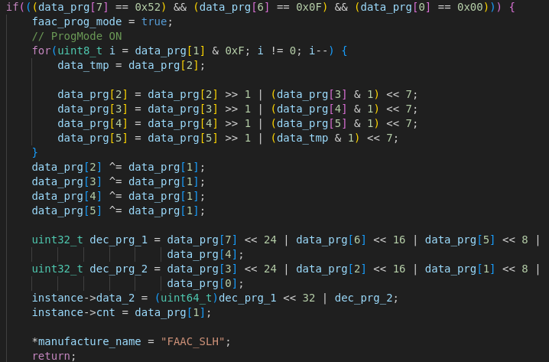Figure 3: Il ciclo per la decodifica del seed nel firmware Unleashed
Una volta ottenuto il seed, il ricevitore esce dalla modalità di programmazione e torna in modalità di ascolto normale, si può quindi supporre che il seed venga salvato internamente per inizializzare un counter interno.
Le successive due chiavi normali trasmesse, se sequenziali, sincronizzeranno il ricevitore con il trasmettitore.
Ricordiamo ora la struttura delle chiavi normali:
XX XX XX XX YY YY YY YY
dove XX XX XX XX è detto “code fix” e YY YY YY YY è detto “code hop”.
Il code fix è composto a sua volta da numero seriale “serial” e pulsante premuto “btn” ma a livello di funzionalità del ricevitore non è necessario distinguere queste due parti.
Il codice del firmware Unleashed offre l’implementazione di KeeLoq in FAAC SLH per la decrittografia del code hop. Ricordiamo che l’algoritmo di KeeLoq crittografa un payload di 32 bit con una chiave di 64 bit. La chiave di 64 bit è ottenuta nella seguente funzione a partire dal seed e dalla cosiddetta “Manufacturer key”, una chiave costante segreta legata a FAAC SLH.
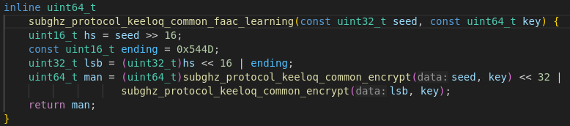Figure 4: Funzione che restituisce la chiave a 64 bit funzionale all'algoritmo KeeLoq
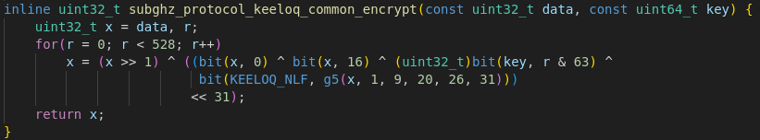Figure 5: Algoritmo KeeLoq “encrypt”
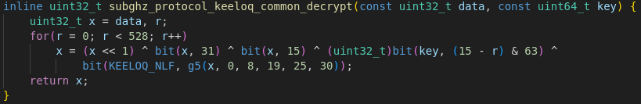Figure 6: Algortimo KeeLoq “decrypt”
É interessante il fatto che per ottenere la chiave da 64 bit la funzione di learning esegua l’intero algoritmo di KeeLoq nella versione di encrypt (Figure 5) due volte.
Ottenuta la chiave di 64 bit si estrae il valore del counter dal risultato della decrittografia con l’algoritmo KeeLoq come mostrato in seguito.
Due note:
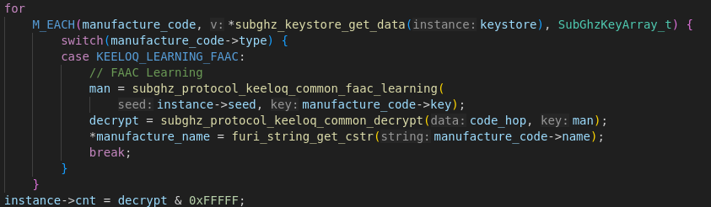Figure 7: Estrazione di count da code hop
- Il count è composto di solo 5 cifre esadecimali (5 nibble)
- A volte la lettura della chiave di programmazione di un singolo radiocomando effettuata col Flipper Zero riporta un risultato peculiare differente dal normale: se il seed di un radiocomando è XX XX YY YY a volte YY YY XX XX viene letto. Non è chiaro se questo fatto risulti da un errore nell’implementazione del protocollo nel firmware Unleashed o se sia un comportamento anomalo del radiocomando.
In base a quanto dedotto dal codice del firmware, il code fix non entra in gioco nel processo di decodifica del valore count, infatti, come sarà spiegato successivamente, il ruolo di questo valore è cruciale nella sincornizzazione di multipli radiocomandi sullo stesso ricevitore.
É importante sottolineare come il processo appena descritto avviene nel Flipper Zero durante la lettura dei segnali FAAC SLH e non nel ricevitore originale FAAC SLH: è altamente probabile che internamente il ricevitore segua una logica ben differente quando si tratta di decriptare ed autenticare i segnali ricevuti, tuttavia la logica di KeeLoq rimane valida. Per esempio si potrebbe ipotizzare che il ricevitore decripti il segnale ricevuto dal radiocomando e verifichi il valore del counter, oppure che il ricevitore stesso calcoli il code hop previsto e verifichi che quello ricevuto corrisponda.
[ FAAC SLH è KeeLoq modificato, questo mi è stato detto in una chat privata, come lo giustifico? ]

L’autenticazione
Come menzionato precedentemente, FAAC SLH è progettato per essere tollerante a desincronizzazioni entro un certo limite.
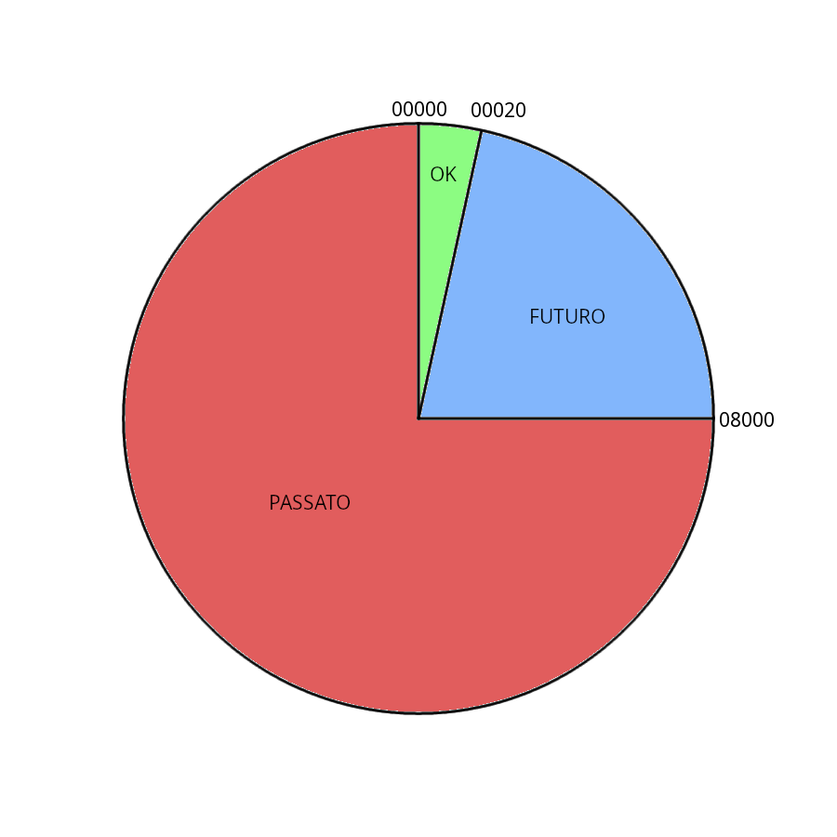Figure 8: Intervalli non in scala
Ricordando che non possiamo conoscere effettivamente il funzionamento interno del ricevitore, ipotizziamo che alla ricezione di un segnale lo decripti tramite l’algoritmo precedentemente descritto e confronti il valore del counter ricevuto con un valore interno mantenuto in una qualche memoria, alcune proprietà possono essere osservate effettuando specifiche emulazioni di radiocomandi con il Flipper Zero.
Prima di tutto si può osservare che il counter interno del ricevitore deve essere composto di soli 20 bit (5 cifre esadecimali) seppure durante l’emulazione del radiocomando il Flipper permetta di inserire valori nel counter di 6 cifre esadecimali. Questo si può dedurre dal fatto che radiocomandi con valori di count 0x0yyyyy, 0x1yyyyy, etc autenticano tutti correttamente sul ricevitore.
In secundis, il valore di count ha un comportamento ciclico: arrivato al valore 0xFFFFF il counter ritorna al valore 0x00000 e continua ad autenticare correttamente.
Il ricevitore accetta valori del count che distano di massimo 0x20 (32) valori dopo l’ultimo autenticato.
Oltre i 32 valori accettati ed entro 0x8000 (32768) valori dopo l’ultimo autenticato il segnale è considerato futuro. In questo caso il ricevitore non autentica il radiocomando ma tenta una resincronizzazione. Per resincronizzare il counter interno del ricevitore è necessaria un’altra chiave normale futura entro il range precedentemente menzionato di futuro e appena successiva, cioè il counter della seconda chiave deve essere esattamente successivo a quello della prima futura. La necessità di due chiavi sequenziali per la resincronizzazione al futuro restinge il massimo valore che può avere un radiocomando per resincronizzare il ricevitore a counter + 0x7FFF.
Un comportamento interessante si può osservare inviando una sequenza di 4 chiavi di questo tipo: chiave accettabile > chiave futura > chiave accettabile > chiave futura. Elenchiamo i comportamenti del ricevitore ad ogni chiave ricevuta:
- Alla prima accettabile il ricevitore autentica correttamente
- Alla prima chiave futura il ricevitore non autentica il radiocomando
- Alla seconda chiave accettabile il ricevitore autentica il radiocomando: questo implica che il contatore interno del ricevitore non è aggiornato al futuro alla prima chiave futura ricevuta, tuttavia potrebbe essere in uno stato in cui attende anche una possibile chiave futura in sequenza alla precedente
- Alla seconda chiave futura il ricevitore autentica il radiocomando futuro e si risincronizza a tale futuro, il radiocomando precedentemente accettabile non viene più autenticato
Questi comportamenti sembrano puntare alla possibilità che il ricevitore tenga in memoria una cronologia di chiavi passate ricevute. Per testare la lunghezza di questa cronologia vengono inviati al ricevitore una chiave futura che non autentica, un numero variabile crescente di chiavi accettabili e, infine, una chiave esattamente successiva alla prima. Cominciando con una sola chiave accettabile tra le due future si aumenta il numero di chiavi accettabili fino a quando la seconda chiave futura (l’ultima della sequenza) smette di risincronizzare il ricevitore. Purtroppo, dopo numerosi tentativi questo metodo non ha portato risultati conclusivi: ripetendo più volte lo stesso esperimento il ricevitore ha smesso di risincronizzare dopo differenti numeri di chiavi accettabili centrali, tuttavia sembra non superare mai il numero di 8 chiavi passate mantenute nella cronologia. É importante sottolineare come ad ogni test di questo tipo effettuato la memoria del ricevitore è svuotata secondo la procedura esplicata nel manuale e successivamente reinizializzata ad un radiocomando emulato, c’è la possibilità che ogni inizializzazione di memoria definisca una lunghezza della memoria differente o, più probabilmente, ognuna delle ripetizioni del segnale trasmesse dal radiocomando sia registrata nella cronologia. In ogni caso non si può essere certi della lunghezza effettiva della cronologia.
Il procedimento di risincronizzazione in caso di chiave futura sembra essere molto simile al processo di memorizzazione del radiocomando. Questo processo verrà dettagliato nel capitolo successivo, dove si avranno più informazioni per fare ipotesi più informate.

Funzionalità: TX coding e master/slave
Il radiocomandi FAAC SLH mettono a disposizione due meccanismi utili alla comodità di utilizzo e ad aumentare la versatilità del sistema.
Analizziamo per prima la funzionalità di TX coding che, in base al comportamento osservato, sembra essere funzionale alla meccanica master/slave. Come discusso precedentemente, un radiocomando in modalità programmazione invia un payload contenente il proprio seed. Secondo una procedura descritta nel manuale di utilizzo dei radiocomandi [INSERIRLO], un radiocomando può assumere il seed di un altro radiocomando così da poter autenticarsi correttamente nei ricevitori che già avevano memorizzato l’altro radiocomando. In base a letture effettuate tramite il Flipper Zero delle trasmissioni del radiocomando a cui è stato cambiato il seed seguendo il procedimento di TX coding si conferma il comportamento atteso: il seed del radiocomando ricevente viene sostituito dal seed del radiocomando programmante.
Analizziamo ora la funzionalità master/slave, seppur poco rilevante allo scopo di questo studio. Un radiocomando FAAC SLH esce di fabbrica in modalità “master”, da manuale e come osservabile in base al comportamento, si deduce che questa modalità implica la capacità del radiocomando di trasmettere la chiave di programmazione. Il radiocomando può essere trasformato in uno “slave” seguendo un semplice procedimento descritto nel manuale, in questa modalità perderà la capacità di trasmettere il seed, pur continuando ad operare nella stessa maniera per quanto riguardo il resto delle funzionalità. Il radiocomando sembra anche cambiare il proprio valore serial quando trasformato in uno slave, mantenendosi comunque nel range [A0 00 00 00 – A0 FF FF FF] (non confermata come cosa, me la sono persa quando l’ho fatto e non vorrei trasformare anche il secondo radiocomando in uno slave).
Chiaramente queste funzionalità sono sviluppate al fine di semplificare l’utilizzo del sistema alla necessità di multipli radiocomandi per un singolo ricevitore: come spiegato nel manuale, una volta che il corretto seed è registrato in un radiocomando (tramite la meccanica di TX coding appena descritta) è sufficiente inviare due chiavi in sequenza perché il ricevitore cominci ad autenticare un nuovo radiocomando insieme a tutti gli altri già precedentemente registrati. Il ricevitore, chiaramente, non accetta due radiocomandi con lo stesso code fix ma count differenti perché, in questo caso, si incapperebbe nel controllo del valore del count che non necessariamente coincide tra i due.
Il funzionamento di questa meccanica fornisce un'importante intuizione sul funzionamento interno del ricevitore: a patto che il ricevitore non abbia memorizzato il massimo numero di radiocomandi, al fine di aprire la barriera controllata dal ricevitore è necessario un qualsiasi segnale che fornisca un code hop valido e abbia un code fix differente da altri già memorizzati, più semplicemente il segnale deve essere generato a partire dal seed memorizzato nel ricevitore e avere un code fix non già memorizzato, il ricevitore si occuperà in questo caso di sincronizzare un nuovo radiocomando in base ai segnali ricevuti.
[ FAAC XT2 Manuale https://www.faac.se/data/pdf/xt2_xt4_433_slh_lr_revc.pdf ]

Ipotesi informata sul funzionamento interno del ricevitore
In base alle osservazioni fino ad ora descritte si può assumere un processo di autenticazione dei radiocomandi interno al ricevitore che segue questi passi in ordine:
- alla ricezione di un segnale il ricevitore controlla il valore del counter della chiave ricevuta (o decifrando il segnale o controllando se uno dei possibili code hop validi ottenibili da seed e counter entro un certo range corrisponde con quello ricevuto).
- nel caso in cui il counter ricevuto rientri nel range di valori validi per uno dei code fix salvati in memoria il ricevitore controlla se il code fix della chiave ricevuta corrisponde a quella del ricevitore corrispondente al code fix appena menzionato, in caso positivo la barriera viene aperta e il counter di tale entry in memoria aggiornato.
- altrimenti, nel caso in cui il counter ricevuto rientri nel range di valori futuri per una delle entries in memoria lo stesso controllo del caso precedente viene eseguito ma il ricevitore attiva la modalità resync.
- in una qualsiasi altra situazione il ricevitore non reagisce.
Ad una ricezione con la modalità resync attivata si può ipotizzare che il ricevitore controlli la presenza, nella cronologia delle ricezioni descritta precedentemente, di una chiave immediatamente precedente a quella appena ricevuta (con code fix corrispondente).
Si può inoltre ipotizzare che l’inizializzazione del sistema avvenga in questa maniera:
- Il ricevitore riceve una chiave di programmazione e memorizza il seed decifrato nella propria memoria
- Il ricevitore attiva una modalità di programmazione di un nuovo radiocomando
Infine, si può ipotizzare che la memorizzazione di un nuovo radiocomando, sia in caso di prima memorizzazione che altrimenti, sia simile alla procedura di resync, ma invocata senza un limite al range del valore del counter.

Un possibile bruteforce attack contro FAAC SLH
Le funzionalità descritte precedentemente aprono la possibilità di un bruteforce attack viste alcune caratteristiche del sistema FAAC SLH.
Ricordiamo tali caratteristiche del sistema:
- Il ricevitore si sincronizza con qualsiasi radiocomando contenente il seed corretto tranne al più radiocomandi con un code fix già memorizzato
- Nel processo di autenticazione il code fix è rilevante solo dopo aver eventualmente trovato un valore di count accettabile o futuro
Di conseguenza, catturando due segnali consecutivi da un radiocomando genuino, un algoritmo (come suggerito in una chat privata dal creatore del firmware Unleashed) potrebbe iterare l’algoritmo KeeLoq (versione FAAC SLH) per ogni possibile valore del seed (2^32) per ogni possibile valore del counter (2^20) finché non trova una sequenza di due valori di code hop indentica a quella catturata. A questo punto, ottenuto il seed, si può sfruttare il funzionamento del ricevitore per sincronizzare un memoria un nuovo radiocomando in idealmente pochi tentativi o addirittura clonare il radiocomando catturato e riniscronizzarlo ad un futuro prossimo.
Va sottolineato il fatto che questa possibilità si presenta solo dal momento che la Manufacture key di FAAC SLH è nota, altrimenti un ulteriore spazio di 2^32 valori dovrebbe essere testato.
Questo approccio deve coprire uno spazio di 2^32 * 2^20 valori (tutti seed e count possibili), risulta quindi non realisticamente fattibile in tempi brevi su CPU, più plausibile è un’implementazione che sfrutta accelerazioni hardware come OpenCL, ROCm, HIP p CUDA. [Menzionare o inserire quello fatto in CUDA].
Assumendo una GPU Nvidia RTX 3080 con una frequenza di clock di 2 Ghz e 8704 core e assumendo un implementazione assembly ottimizzata che impiega 2200 cicli di clock per una intera crittografia KeeLoq si può coprire l’intero spazio delle chiavi in un tempo massimo di 160 ore, non pratico ma non implausibile. Tale algoritmo di bruteforce ignora inoltre numerose possibilità come approssimazioni lineari della Non Linear Function e techniche di scorrimento ed algebriche [come si dice in italiano?] [come documentate in
[ Footnote 4 in https://citeseerx.ist.psu.edu/document?repid=rep1&type=pdf&doi=b9453b128260f92d77450c0a6b7b018029b58ac4 ]
[ Periodic Ciphers with Small Blocks and Cryptanalysis of KeeLoq http://www.gregorybard.com/papers/keeloq_tatra.pdf ]
[ Cryptanalysis of the KeeLoq block cipher https://citeseerx.ist.psu.edu/document?repid=rep1&type=pdf&doi=b9453b128260f92d77450c0a6b7b018029b58ac4 ]
[ A Practical Attack on KeeLoq⋆ https://iacr.org/archive/eurocrypt2008/49650001/49650001.pdf ]
[ Algebraic and Slide Attacks on KeeLoq https://eprint.iacr.org/2007/062.pdf ]
[ Ho effettivamente creato un bruteforcer in CUDA ma contiene la chiave Manufaturer di FAAC, lo sviluppatore del firmware menziona garbugli legali nel condividere pubblicamente questa chiave, come posso includere il codice? ]

Sviluppo emulatore del ricevitore FAAC XR2

Introduzione alla programmazione su Flipper e idea dell’app
Flipper Zero mette a disposizione una toolchain notevolmente avanzata che astrae molti degli aspetti della programmazione embedded, tuttavia va sottolineata la relativa mancanza di documentazione approfondita: questo fatto, purtroppo, è limitante vista la notevole quantità di API, funzioni e macro messe a disposizione del programmatore. Inoltre, l’utilizzo del firmware Unleashed, un firmware non ufficiale, introduce un ulteriore grado di difficoltà vista la maggiore scarsità di informazioni riguardo al proprio funzionamento. Buona parte dello sviluppo dell’emulatore si è basato su una progressiva scoperta di nuove funzionalità del firmware partendo dall’osservazione del codice sorgente, da informazioni gentilmente fornite dagli sviluppatori e dall’osservazione di applicazioni sviluppate da altri utenti della comunità.
L’applicazione dell’emulatore sviluppata non intende essere uno strumento necessariamente utile quanto più un “proof of concept” valido per comprendere il comportamento di un ricevitore genuino FAAC XR2. É importante ricordare la natura proprietaria del ricevitore che permette esclusivamente un’implementazione basata sui comportamenti osservati con un utilizzo relativamente standard.

Firmware Unleashed modificato ad-hoc
La scelta del firmware Unleashed è dovuta all’implementazione più dettagliata del protocollo FAAC SLH a cura dello sviluppatore xMasterX: non solo è in grado di distinugere tra chiavi normali e di programmazione ma è anche in grado di emulare un numero arbitrario di radiocomandi completamente personalizzabili, funzione estremamente utile per osservare numerosi comportamenti del ricevitore.
Durante lo sviluppo dell’emulatore si presenta un problema: alla ricezione di una chiave normale l’implementazione del protocollo FAAC SLH è in grado di decodificarne il code hop esclusivamente dopo aver ricevuto la chiave di programmazione del radiocomando corrispondente, tuttavia, alla ricezione di una chiave di programmazione diversa, lo stato interno del ricevitore nel Flipper viene aggiornato per decodificare le chiavi di corrispondenti al secondo radiocomando. Questo comportamento causa due problemi:
- Se il Flipper è impostato con il seed di un radiocomando specifico non potrà correttamente decodificare le chiavi di altri radiocomandi
- Se il Flipper riceve una chiave di programmazione differente non sarà più in grado di decodificare le chiavi del radiocomando precedente a meno che non riceva da quest’ultimo una chiave di programmazione.
Il secondo problema è facilmente risolvibile con alcune linee di codice sotto riportate, la risoluzione del primo problema richiederebbe una notevole ristrutturazione del codice del firmware, al di fuori dello scopo di questo studio.

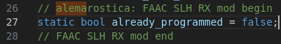

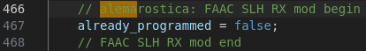

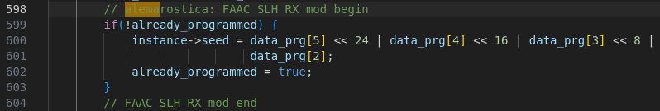
Le linee di codice aggiunte impediscono al seed memorizzato di essere sostituito alla ricezione di una nuova chiave di programmazione. Un nuovo seed può essere memorizzato solo all’allocazione del ricevitore.
[ Firmware Unleashed modificato https://github.com/alemarostica/unleashed-firmware ]

Struttura del codice sorgente
Il progetto si compone di quattro blocchi principali:
- L’app principale: composto dai file faac_slh_rx_emu_app.c, faac_slh_rx_emu_about.h, faac_slh_rx_emu_structs.h, è il blocco che gestisce l’allocazione in memoria delle strutture dati e la logica dei menù, GUI e navigazione. Alcune caratteristiche notevoli di questo blocco sono:
  - La riallocazione dei widget widget_last_transmission e widget_memory ad ogni visualizzazione, necessaria ad aggiornarli ad ogni cambiamento.
  - La deallocazione e riallocazione del componente ricevitore nel momento in cui il sottomenù “Program new remote” è attivato, necessaria per memorizzare un nuovo radiocomando con seed eventualmente differente.
  - L’inizializzazione ai valori valori count nella cronologia e nella memoria a 0xFFF00000, valore che indica che il count non è stato inizializzato (al di fuori del range [0x00000 – 0xFFFFF]).
  - L’inizializzazione ai valori valori seed nella cronologia e nella memoria a 0x00000000, valore che indica che il seed non è stato inizializzato.
  - La lunghezza della cronologia (8 chiavi) stabilita in base alle osservazioni precedentmente riportate.
- Il componente del ricevitore: composto dai file faac_slh_rm_emu_subghz.c, faac_slh_rx_emu_subghz.h, è ciò che gestisce l’inizializzazione e la configurazione dei dispositivi subghz del Flipper. Buona parte di questo codice è basato sul corrispondente componente nell’applicazione SubGHz Rolling Flaws di JamisonDerek con alcune modifiche alle funzioni start_listening e stop_listening per renderle compatibili con la modifica al firmware.
- Il componente di parsing: composto dai file faac_slh_rx_emu_parser.c, faac_slh_rm_emu_parser.h, è il componente che gestisce il parsing dei dati decodificati dal Flipper e contiene la logica di autenticazione del radiocomando. Questo blocco contiene l’implementazione dei meccanismi osservati del ricevitore FAAC XR2. Alcuni aspetti notevoli di questo blocco sono:
  - La presenza di due routine per gestire separatamente le chiavi normali e quelle di programmazione.
  - La funzione is_within_range che controlla se un valore rientra in un range circolare, necessaria per controllare i valori di count.
  - A memoria vuota è possibile che il ricevitore del Flipper sia inizializzato con un seed, è quindi necessario che al momento del parsing dei dati ricevuti si distingua il caso in cui un valore di count è decodificato dal caso in cui questa cosa non avviene.
  - Nel parsing della chiave di programmazione la chiave è preceduta dai caratteri “Ke:” invece che “Key:”, questo sembra essere un errore di battitura nel firmware.
- Funzioni di utilità: i file faac_slh_rx_emu_utils.c, faac_slh_rx_emu_utils.h contengono funzioni che estraggono valori esadecimali da oggetti FuriString e una funzione che forza il refresh dello schermo del Flipper.
[ Applicazione Rolling Flwas di Derek Jamison [ https://github.com/jamisonderek/flipper-zero-tutorials/tree/main/subghz/apps/rolling-flaws ]

Funzionalità dell’applicazione
La schermata iniziale dell’applicazione mette a disposizione 5 funzionalità accessibili tramite un menù a lista:
- Pagina “About”: questo sottomenù offre informazioni riguardo l’applicazione, istruzioni per l’uso e URL al codice sorgente.
- Pagina “Receive”: questo sottomenù offre la funzionalità di ricezione standard del ricevitore e simula la situazione di ascolto normale del ricevitore FAAC SLH. In questa vista l’utente può esaminare segnali ricevuti dal Flipper e osservare se vengono autenticati dall’applicazione o meno e sincronizzare radiocomandi nelle varie maniere possibili precedentemente elencate.
- Pagina “Program new remote”: questo sottomenù permette di memorizzare un nuovo seed per l’algoritmo FAAC SLH nella memoria dell’applicazione. Effettuando tale operazione, l’applicazione entrà in una modalità di prima programmazione, in cui inizializzerà la memoria con il primo radiocomando ricevuto. Ad ogni accesso di questo sottomenù la memoria viene azzerata per permettere la memorizzazione di un nuovo seed.
- Pagina “Memory”: questo sottomenù permette la visualizzazione dell stato della memoria dell’applicazione, mostra a schermo l’eventuale seed con cui è inizializzata la memoria e i codici seriali dei vari radiocomandi sincronizzati. Questa pagina è aggiornata ogni qualvolta la si apra.
- Pagina “Last transmission”: questo sottomenù permette la visualizzazione dell’ultima trasmissione ricevuta nel formato generato dall’implementazione del protocollo FAAC SLH nel firmware Unleashed. Questa pagina è aggiornata ogni qualvolta la si apra.

Limiti dell’applicazione
Come menzionato precedentemente, l’implementazione del protocollo FAAC SLH nel firmware Unleashed, senza una riscrittura sostanziale, crea una serie di limitazioni nella funzionalità dell’emulatore. Tralasciando la lieve modifica effettuata per permettere all’emulatore di mantenere in memoria il seed di un radiocomando anche dopo la ricezione di una chiave di programmazione diversa, vanno sottolineate le seguenti limitazioni:
- Un ricevitore FAAC XR2 supporta 2 canali, corrispondenti ai 2 pulsanti su un radiocomando FAAC XT2. Di fatto i due pulsanti si comportano in maniera totalmente indipendente, cioè hanno numero seriale e seed differente tra di loro. L’emulatore al momento supporta esclusivamente un canale.
- In un singolo canale del ricevitore è possibile memorizzare più di un seed (per un massimo di 248 distribuiti sui canali del ricevitore), il ricevitore è quindi in grado di autenticare più radiocomandi con seed differenti sullo stesso canale. Per implementazione del protocollo FAAC SLH nel firmware Unleashed, ricreare questa funzionalità nell’emulatore richiederebbe una profonda riscrittura del codice sorgente, cosa fuori dallo scopo di questo studio.
- Come menzionato durante la discussione sul comportamento del ricevitore in caso di resync e programmazione, non è chiara la lunghezza della cronologia di chiavi passate mantenuta in memoria, si è quindi deciso di usare la lunghezza di 8. Questo potrebbe non rappresentare in maniera accurata il comportamento interno del ricevitore.
- Non è chiaro quanti radiocomandi con lo stesso seed possano venire sincronizzati dal ricevitore per aprire un canale, almeno 16 sono stati sincronizzati emulandoli con un Flipper Zero.

Conclusioni
Questo studio ha documentato in dettaglio il protocollo di comunicazione radio FAAC SLH, analizzandone funzionamento, segnali e implementazione del codice a rotazione basato su KeeLoq sfruttando Flipper Zero per intercettare, analizzare ed emulare segnali trasmessi da radiocomandi FAAC XT2 e ricevuti da ricevitore FAAC XR2. Infine è stato documentato lo sviluppo di un emulatore di ricevitore FAAC XR2 sempre su Flipper Zero.
Tale studio ha evidenziato notevoli debolezze del protocollo FAAC SLH ereditate dall’algoritmo KeeLoq su cui si basa. Alcune di queste debolezze, come già documentato in letteratura sono la lunghezza della chiave relativamente limitata e la suscettibilità a vari attacchi crittoanalitici. Di conseguenza, pur essendo stato un passo avanti rispetto ai codici fissi e pur offrendo un livello di protezione adeguato contro attacchi opportunistici o “replay” in contesti a basso rischio , FAAC SLH non può più essere considerato robusto secondo standard crittografici moderni. In scenari in cui la sicurezza è critica – come barriere aziendali che proteggono beni di valore elevato o infrastrutture sensibili – la debolezza di KeeLoq rappresenta un rischio significativo che non può essere sottovalutato.
Una scoperta notevole di questo studio è la potenziale fattibilità di un attacco bruteforce mirato al recupero del seed del sistema. Sfruttando la conoscenza della Manufacturer Key di FAAC, nota alla community grazie and un leak aziendale, e catturando due chiavi consecutive da un radiocomando legittimo e memorizzato nel sistema, è teoricamente possibile iterare attraverso lo spazio dei possibili seed (2^32 combinazioni) e valori del counter (2^20 combinazioni) fino ad identificare la coppia che genera la sequenza di code hop osservata. Sebbene computazionalmente oneroso, nell’ordine delle centinaia di ore su hardware GPU commerciale senza considerare ottimizzazioni come discusso), questo attacco è realizzabile da un attore motivato. Ottenuto il seed, il funzionamento di un sistema FAAC SLH permette di sincronizzare un nuovo radiocomando (facilmente emulato con Flipper Zero e con un code fix non ancora registrato) semplicemente inviando due segnali validi.
Data il vasto numero di sistemi FAAC SLH installati e la prevedibile lentezza della loro sostituzione, le vulnerabilità discusse rimarranno rilevanti per un periodo considerevole. In sintesi, FAAC SLH deve essere considerato un sistema legacy con significative limitazioni di sicurezza.

Il code fix può cambiare quando il radiocomando è trasformato in slave ma mai in operazione normale

